Geduld is een schone zaak
Je kunt je de teleurstelling van een boer of tuinier die zijn land of tuin bezaaid heeft, maar onkruid ziet opkomen, wel voorstellen. Hij heeft alle zorg besteed aan het zaai-klaar maken. Eerste klas zaaigoed gekocht en dat alles met de beste verwachting uitgestrooid. En dan blijkt er ineens allerlei onkruid te groeien, waardoor al je werk en inspanning wordt ondermijnd. Als je dat ziet en als je ook nog vermoedt dat iemand je dwars wil zitten, wat doe je dan? De verleiding is groot om het onkruid radicaal te bestrijden, om er niets ontziend op af te gaan, op gevaar af ook het goede gewas te beschadigen.
Ik neem aan dat velen van u hier hun eigen verhaal naast kunnen leggen. Ik zelf kan er mij van alles bij voorstellen. Je hebt een goed idee, je spreekt daarover met diverse mensen, weegt de voor- en nadelen af, investeert er veel tijd en middelen in om een mooi project te realiseren. Je hebt er hoge verwachtingen van, je hoopt op succes. Je denkt er veel mensen een dienst mee te bewijzen, hun er een plezier mee te doen. En dan gaat het niet zoals je hoopte, tegenwerkingen op allerlei manieren. Wat te doen? Met de botte bijl er tegenin gaan?
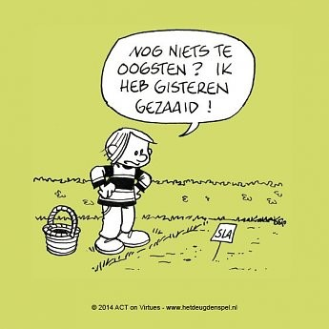
Of misschien toch anders? Allereerst bij jezelf te rade gaan of je de goede zaak zoals je die voor je ziet, niet verwart met je eigen wil. Om dat onderscheid te kunnen maken heb je geduld en nederigheid nodig. Maar als je meent dat er met het zaad niets mis is, blijft er niet veel meer over dan dat zaad met alle zorg te omgeven voor
zover het van jezelf afhangt en te blijven vertrouwen in de groeikracht van het goede.
Er zijn zoveel factoren die de groei bevorderen of remmen, dat er zoveel is waarop ook jij geen invloed hebt. Dus: niets forceren en uiteindelijk de tijd zijn werk laten doen.

Pastoor Jan Geilen

